BİR METRE
Gelişim Alanı: | Akademik
Yeterlik Alanı: | Eğitsel Planlama ve Başarı
Kazanım/Hafta: | Öğrenme sürecinde deneyimlediği başarısızlıkların üstesinden gelmek için farklı çözüm yolları dener./ 21. Hafta
Sınıf Düzeyi: | 6. Sınıf
Süre: | 40 dk. (Bir ders saati)
Araç-Gereçler: | - Akıllı Tahta  - “uzun kaşıklar” isimli video  (https://www.youtube.com/watch?v=-dsDr3uVBh8)  - Etkinlik Bilgi Notu  - Çalışma Yaprağı-1
Uygulayıcı İçin Ön Hazırlık: | - Etkinlik öncesinde “uzun kaşıklar” isimli video yukarıdaki linkten bulunup oynatmak için hazır hâle getirilir.  - Etkinlik Bilgi Notu’ndaki görseller akıllı tahtaya yansıtılmak için hazırlanır.  - Çalışma Yaprağı-1, öğrenci sayısı kadar çoğaltılır.
Süreç (Uygulama Basamakları): | - “Merhaba sevgili öğrenciler, bugün sizlerle öğrenme sürecinde deneyimlediğiniz başarısızlıkların üstesinden gelmek için farklı çözüm yolları denemek amaçlı bir etkinlik gerçekleştireceğiz.” denilerek etkinliğe giriş yapılır.  - Uygulayıcı tarafından, etkinlik öncesinde bulunarak hazır hâle getirilen, “uzun kaşıklar” isimli videonun ilk 10 saniyesi izletilir ve sonrasında Etkinlik Bilgi Notu’ndaki resimler tahtaya yansıtılır.  - Öğrencilere “İzlemiş olduğunuz videonun bu bölümünde neler gördünüz?” sorusu yöneltilir. Gönüllü öğrencilerden cevaplar alınarak ufak bir beyin fırtınası gerçekleştirilir.  - Uygulayıcı tarafından “İzlemiş olduğunuz videodaki insanlar, derin bir çukurun/kuyunun ortasındaki kâsede bulunan yemekten, birer metrelik kaşıklarla yemeye çalışıyorlar. Peki, videoda gördüğünüz insanlar yemeği yiyebilme konusunda başarılı olabiliyorlar mı?” sorusu sorularak gönüllü öğrencilerden cevaplar alınır.  - Daha sonra “Sevgili öğrenciler, şimdi sizlerden videoda izlediğiniz başarısızlık durumunun ortadan kalkmasını sağlayacak farklı çözüm yolları düşünmenizi istiyorum.” denilir. Yeterli süre verilir. Süre sonunda gönüllü öğrencilerden cevaplar alınır.  - Öğrencilerin cevapları alındıktan sonra “uzun kaşıklar” isimli videonun kalan bölümü öğrencilere izletilerek videodaki başarısızlık karşısında bulunan çözüm yoluyla öğrencilerin düşündükleri çözüm yolları değerlendirilir.  - Video ile ilgili çalışma tamamlandıktan sonra Çalışma Yaprağı-1 öğrencilere dağıtılır. “Sevgili öğrenciler, dağıtmış olduğum Çalışma Yaprağı-1’deki soruları cevaplamanızı istiyorum.” denilerek doldurmaları için yeterli süre verilir.  - Süre sonunda gönüllü öğrencilerden doldurdukları Çalışma Yaprağı-1’i sınıf arkadaşlarıyla paylaşmaları istenir.  - Öğrencilerin paylaşımları alındıktan sonra aşağıdaki sorular öğrencilere yöneltilerek süreç devam ettirilir:  - Videodaki başarısızlık senaryosuna farklı çözümler ararken zorlandınız mı? Neden?  - Çalışma Yaprağı-1’deki belirtmiş olduğunuz başarısızlığa farklı çözümler ararken zorlandınız mı? Neden?  - Karşılaşılan her başarısızlık durumunun tek bir çözüm yolu mu vardır?  - Başarılı olamadığınızda bunun üstesinden gelebilmek için farklı çözüm yolları düşünüyor musunuz?  - Düşündüğünüz çözüm yolu başarısızlık durumunuzun giderilmesinde yetersiz kaldığında farklı bir çözüm yolu deniyor musunuz?  - Öğrencilerin paylaşımları alındıktan sonra etkinlik şu ifadelerle sonlandırılır:  “Sevgili öğrenciler, bu derste karşılaştığımız öğrenme başarısızlıkları için farklı çözüm yollarına yönelik bir etkinlik gerçekleştirdik. Başarısızlıklarımızın farklı nedenleri olabilir. Bu nedenler arasında fiziksel yetersizliklerimizi, öğrenmeye karşı tutum ve davranışlarımızı, aile/arkadaş/sosyal çevrelerimizi, dikkat ve motivasyon eksikliklerimizi, kaygı düzeylerimizi ve daha nicelerini sayabiliriz. Sizler de okul yaşantınızda ya da okul dışında karşılaştığınız öğrenme süreçlerindeki başarısızlıklarınızda bu nedenlerle karşılaşıyor olabilirsiniz. Ancak şunu unutmamalısınız ki her başarısızlığın mutlaka bir ya da birden fazla çözüm yolu vardır. Bu çözüm yollarını bulmaya çalışmalı ve bu çözüm yollarını başarısızlıklarınızın üstesinden gelebilmek için denemelisiniz.”
Kazanımın Değerlendirilmesi: | - Öğrencilerin bir hafta boyunca Çalışma Yaprağı-1’de belirtmiş oldukları başarısızlık durumları ve bunlara ilişkin buldukları farklı çözüm yollarını denemeleri istenir. Bir sonraki hafta gönüllü öğrencilerin deneyimlerini sınıfta paylaşmaları sağlanır.
Uygulayıcıya Not: | - Etkinliğin ilk basamağında, “uzun kasıklar” isimli videonun yalnızca ilk 10 saniyesinin izletilmesi etkinliğin devamı için önem taşımaktadır.  - Akıllı tahta ya da projeksiyonun bulunmadığı sınıflarda Etkinlik Bilgi Notu büyütülerek tahtaya asılabilir.  - Çalışma Yaprağı-1’in çoğaltma imkânının bulunmadığı durumlarda uygulayıcı tarafından, sorular sırasıyla sesli olarak sınıfa okunabilir ve öğrencilerden soruların cevaplarını defterlerine yazmaları istenebilir.  - Etkinlik sürecinde öğrencilere yöneltilen sorularda, başarısızlık durumlarının tespit edilmesi noktasında sınıf genelinde bir zorluk hissedilirse okul rehberlik servisi ile iş birliği yapılarak öğrencilerde farkındalık oluşturmak amacıyla “Başarısızlık Nedenleri Anketi” uygulanması sağlanabilir. Bu sayede öğrenciler, başarısızlık nedenlerini kolaylıkla tespit edebilirler. Bunlara yönelik isabetli çözüm yolları üretip deneyebilirler.  Özel gereksinimli öğrenciler için;  - Videodaki görüntülerin sesli betimlemesi yapılarak görme bakımından sınırlı öğrencilere destek olunabilir.  - Çalışma Yaprağı-1 kontrast renkte bir zemin üzerine yapıştırılarak, yazılarının puntosu büyütülerek ve dokunsal özellikler de eklenerek görme bakımından işlevsel hale getirilebilir.  - Tartışma soruları basitleştirilerek öğrencilerin katılımları desteklenebilir.
Etkinliği Geliştiren: | Zeynep ATASOY KARAKAYA, Etkinlik Düzenleme Kurulu

Kaynakça: https://www.youtube.com/watch?v=-dsDr3uVBh8 (Erişim Tarihi: 09.03.2021)

Etkinlik Bilgi Notu-1

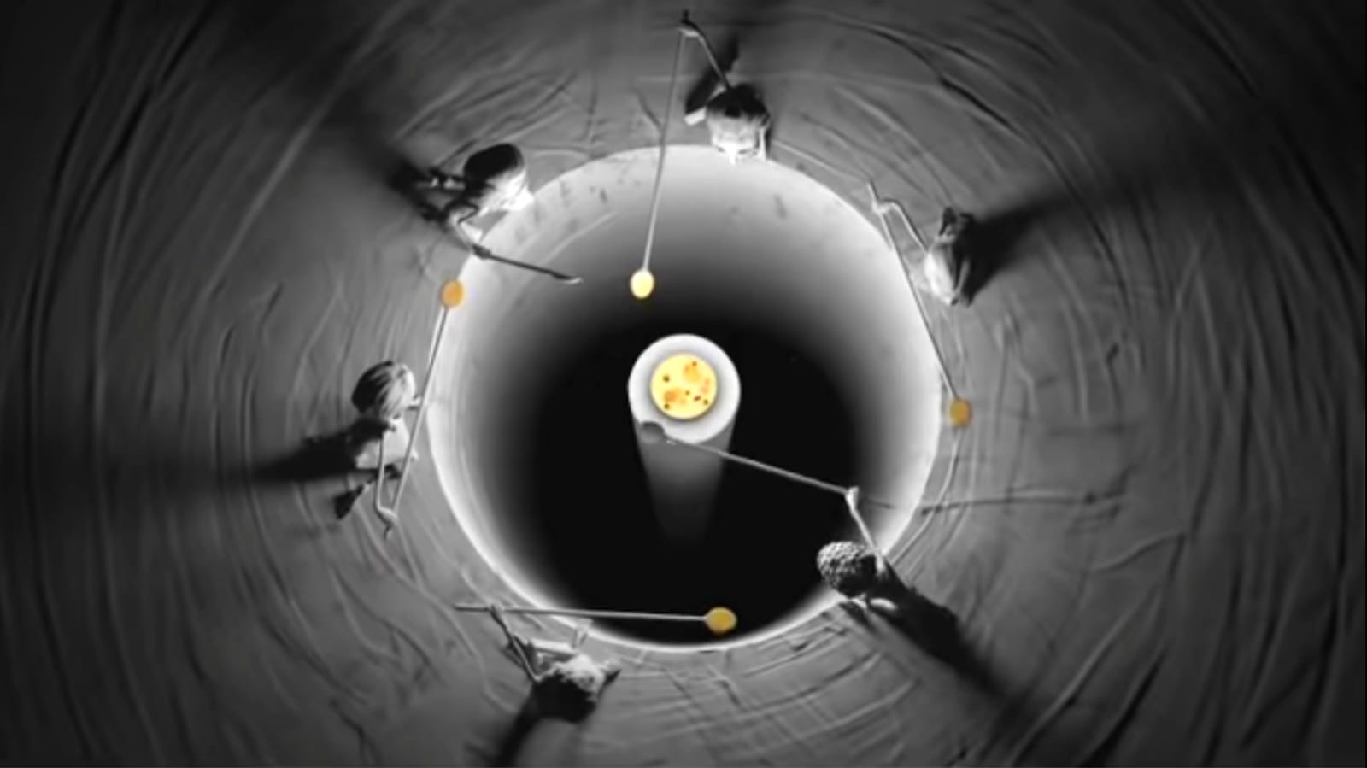

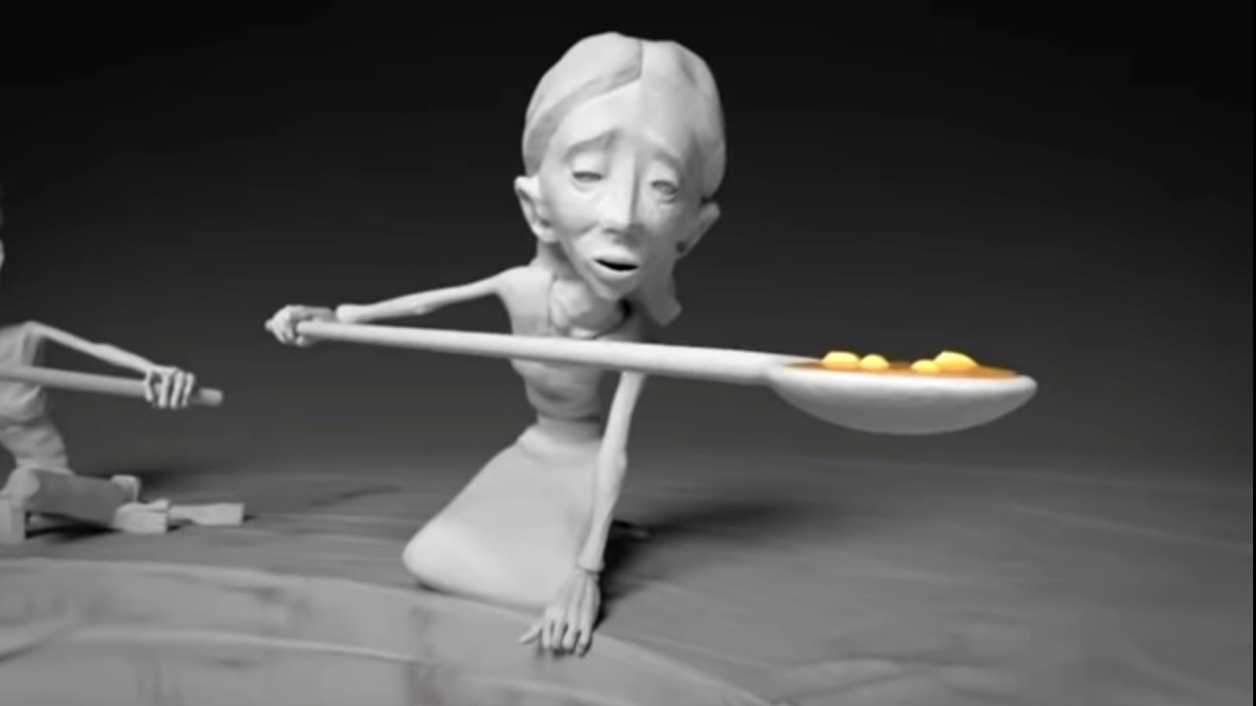

Çalışma Yaprağı-1

Sevgili öğrenciler, aşağıda cevap vermeniz için birtakım sorular yer almaktadır. Aşağıdaki soruları cevaplayınız.

1) Okul yaşantınızdaki öğrenme süreçlerinde karşılaştığınız bir başarısızlığınızı düşünerek yazınız.

2) Bu başarısızlığınızın nedenleri neler olabilir?

3) Bu başarısızlığınızın üstesinden gelebilmek için birbirinden farklı en az üç çözüm yolu düşünerek yazınız.

Çalışma Yaprağı-1’deki görseller “uzun kasıklar” isimli video içerisinden alınmıştır.

